Bralne urice
MOJCA POKRACULJA
Mojca Pokrajculja je pospravljala hiško, našla krajcar in si kupila piskrček. Zvečer je zlezla vanj, legla in zaspala. Potem jo je zbudilo močno trkanje…
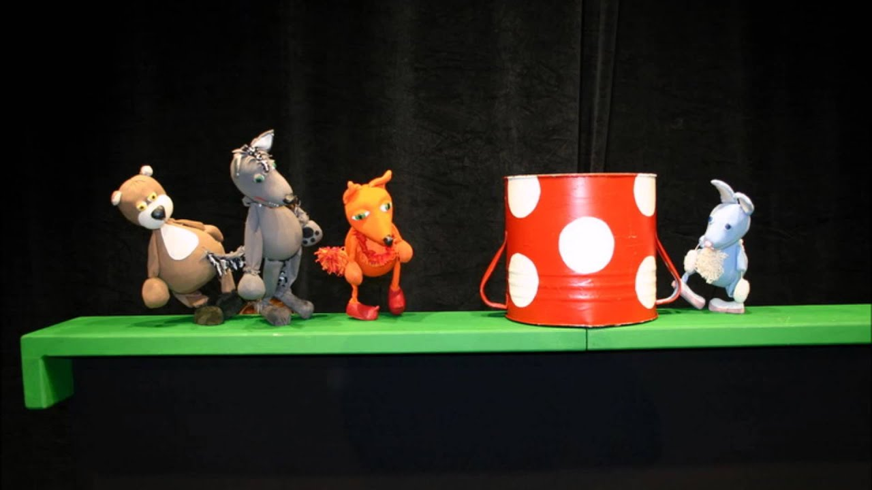
Če te zanima, kaj se je zgodilo potem, poslušaj pravljico -
https://www.youtube.com/watch?v=earCQYRKQBA&list=RDekIHsgGaM7E&index=3.

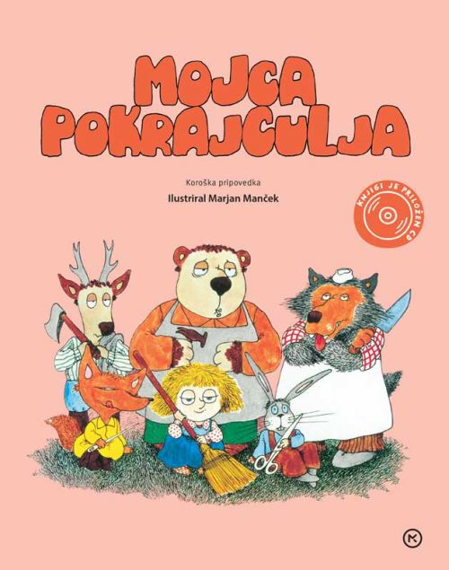
Nariši Mojco Pokraculjo in njen piskerček. Poskusi se spomniti, katere živali vse so jo obiskale.

